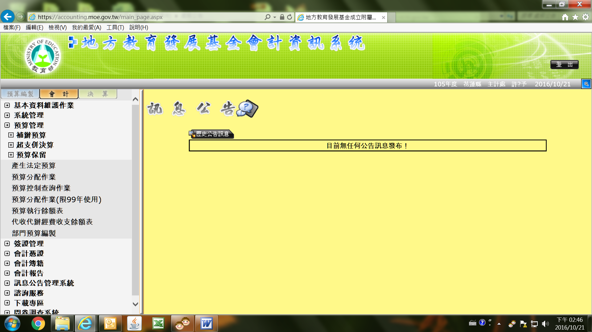
1.
2.
3.

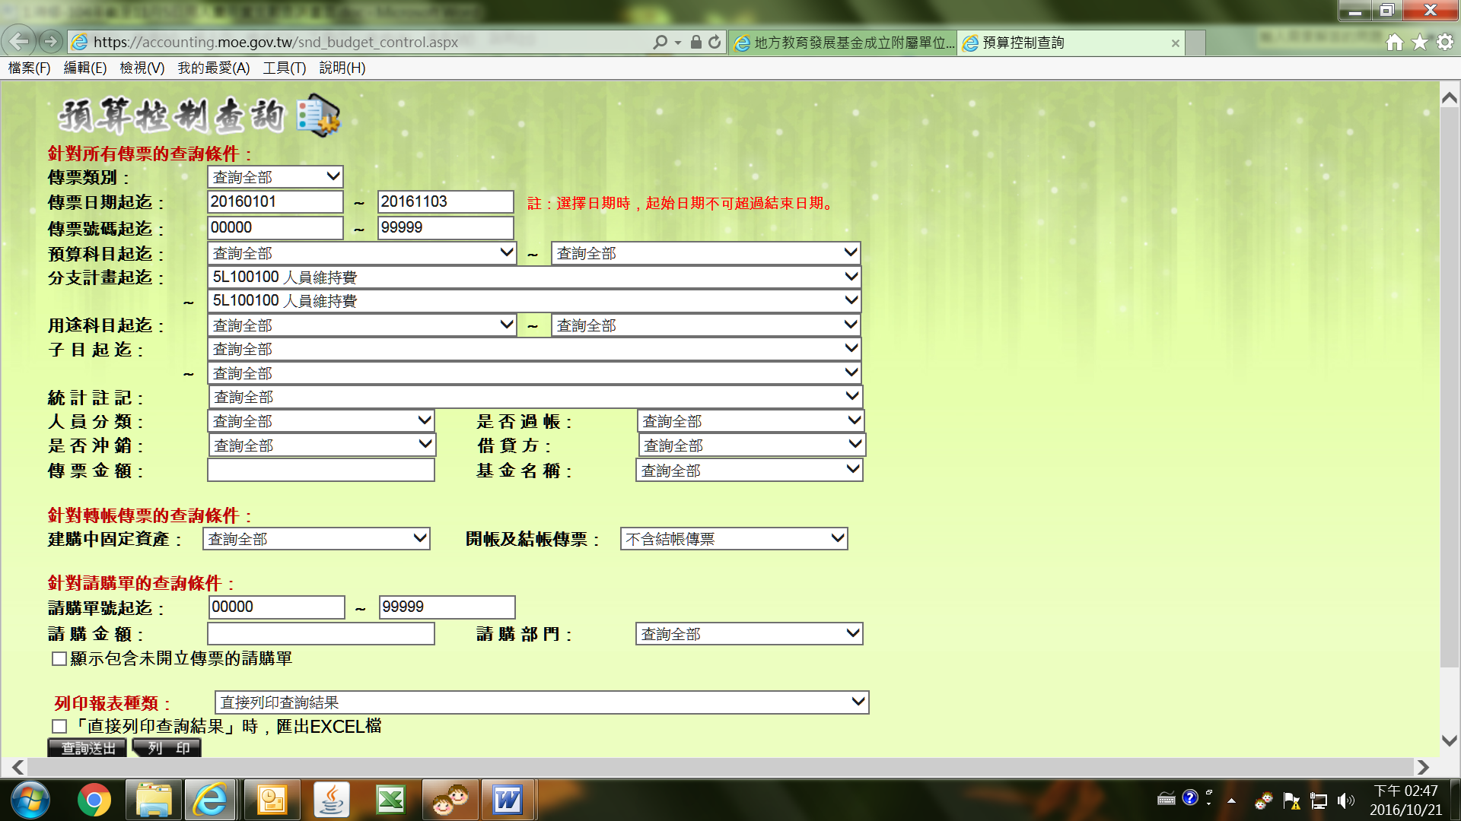
4.
留意起迄日為
2016年1月1日~2016年11月3日
5.
6.

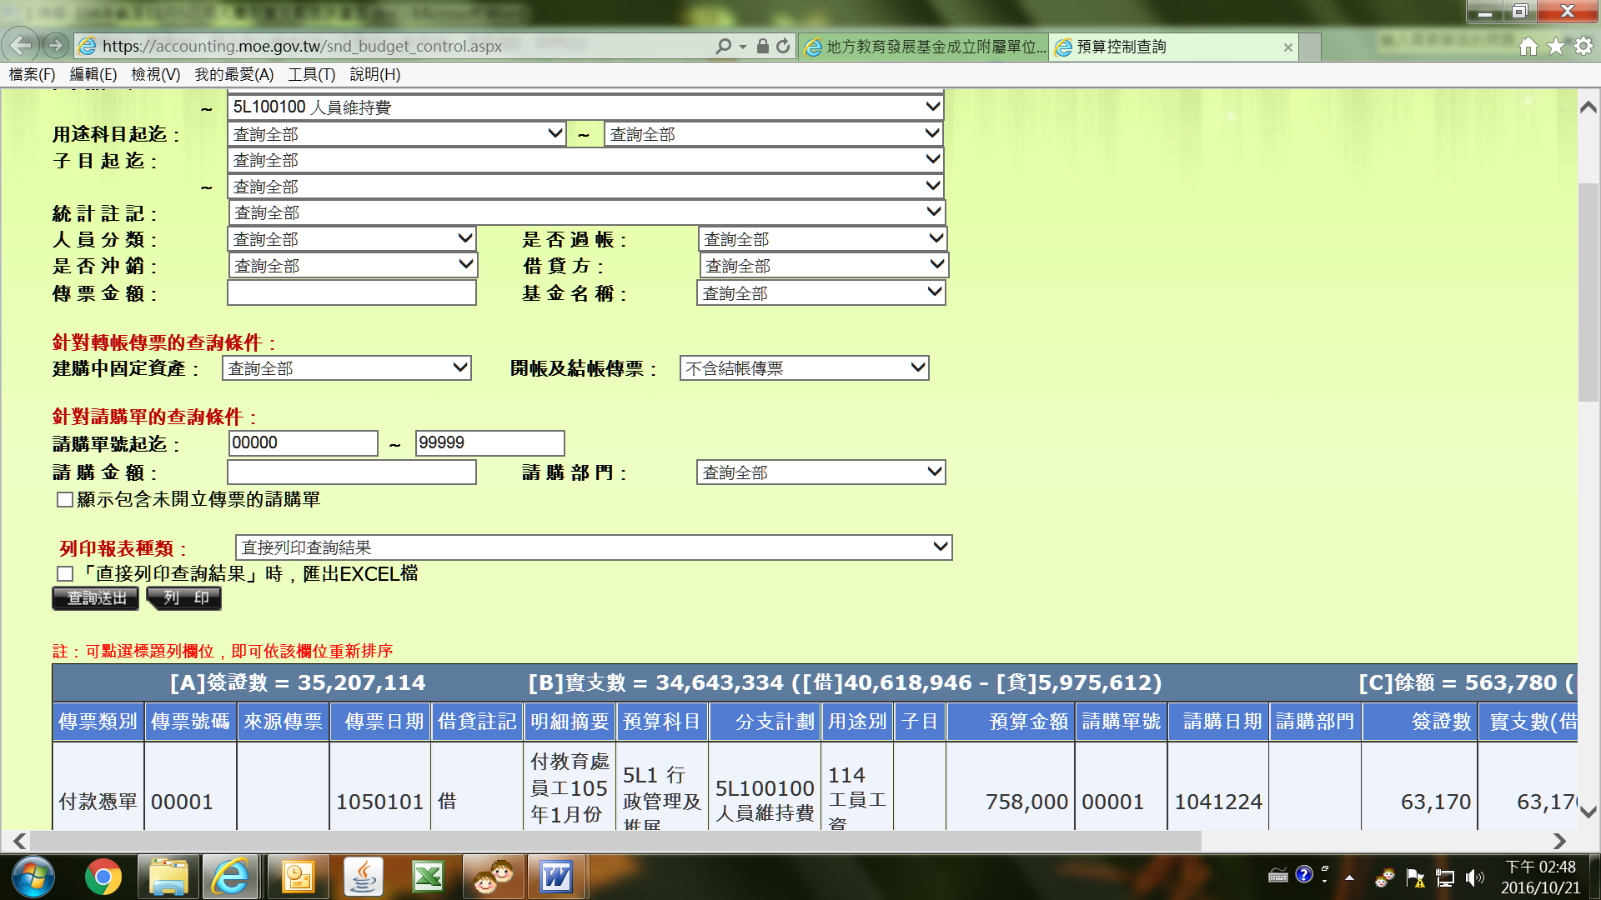
7.2016/1/1~2016/11/3實支數

